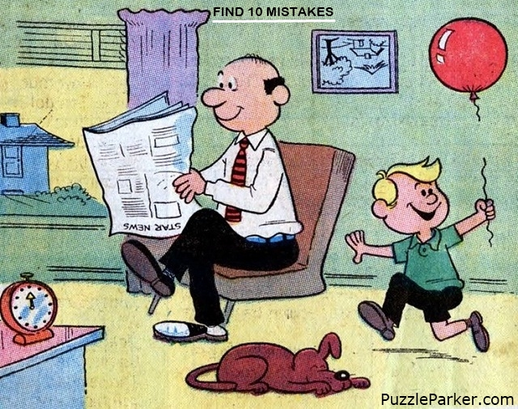

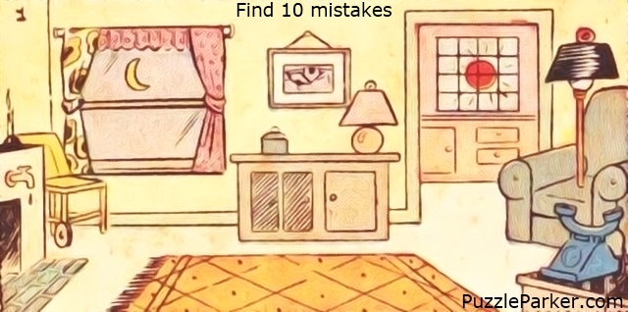[1]

1. Οι εικόνες ανακτήθηκαν από την ιστοσελίδα [www.puzzleparker.com](http://www.puzzleparker.com) (διεύθυνση που αναγράφεται κάτω δεξιά σε κάθε εικόνα) στις 05/0/5/2020.